Projet LU2IN002 - 2023-2024
Numéro du groupe de TD/TME : 4

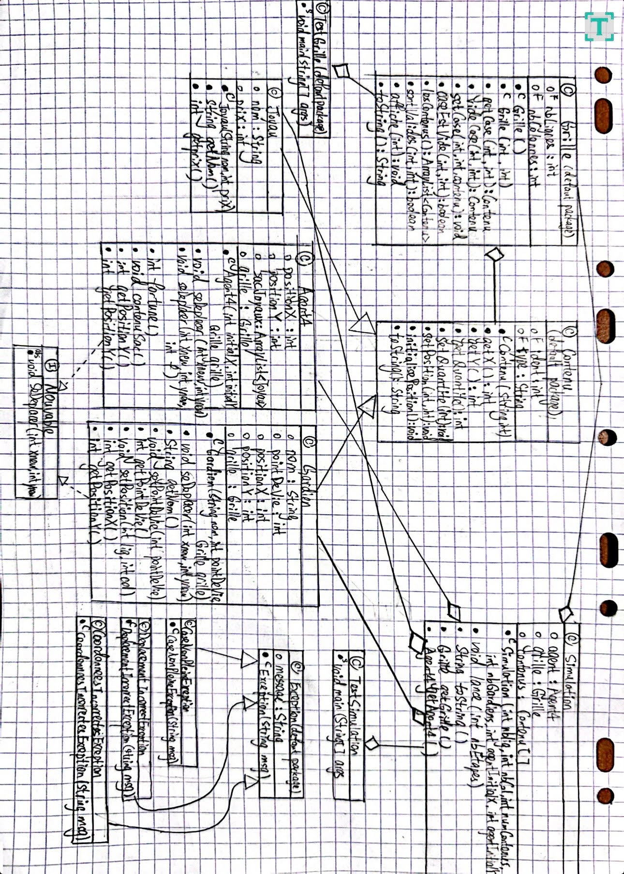  Nom : ZHANG | Nom : LECOMTE
Prénom : Yuxiang | Prénom : Antoine
N° étudiant : 21202829 | N° étudiant : 21103457

Schéma UML des classes vision fournisseur (dessin “à la main” scanné ou photo acceptés)

Checklist des éléments utilisés: | Nom(s) des classe(s) correspondante(s)
Classe contenant un tableau ou une ArrayList | Simulation, Agent4
Classe avec membres et méthodes statiques | TestGrille, TestSimulation
Classe abstraite et méthode abstraite | (Pas utilisé)
Interface | Mouvable
Classe avec un constructeur par copie ou clone() | (Pas utilisé)
Définition de classe étendant Exception | DeplacementIncorrectException, CoordonneesIncorrectesException,  CaseNonPleineException
Gestion des exceptions | Utilisation de throws et de son throw  Utilisation de blocs try-catch
Utilisation du pattern singleton | (Pas utilisé)

Copier / coller vos classes et interfaces à partir d'ici :
/**
* L'interface Mouvable définit le comportement des objets pouvant se déplacer dans la simulation.
*/
public interface Mouvable {
/**
* Déplace l'objet vers une nouvelle position spécifiée.
*
* @param xnew La nouvelle position en abscisse.
* @param ynew La nouvelle position en ordonnée.
* @throws DeplacementIncorrectException Si le déplacement est incorrect.
*/
public void seDeplacer(int xnew, int ynew) throws DeplacementIncorrectException;
}

/**
* Exception levée lorsqu'une opération qui nécessite une case non pleine est effectuée sur une case pleine.
*/
public class CaseNonPleineException extends Exception {
/**
* Constructeur de l'exception.
* @param msg Message d'erreur associé à l'exception.
*/
public CaseNonPleineException(String msg) {
super(msg);
}
}

/**
* Exception levée lorsqu'une opération est effectuée avec des coordonnées incorrectes.
*/
public class CoordonneesIncorrectesException extends Exception {
/**
* Constructeur de l'exception.
* @param msg Message d'erreur associé à l'exception.
*/
public CoordonneesIncorrectesException(String msg) {
super(msg);
}
}

/**
* Exception levée lorsqu'une tentative de déplacement est incorrecte.
*/
public class DeplacementIncorrectException extends Exception {
/**
* Constructeur de l'exception.
* @param msg Message d'erreur associé à l'exception.
*/
public DeplacementIncorrectException(String msg) {
super(msg);
}
}

/**
* La classe Gardien représente un agent mobile de type Gardien dans la simulation.
* Elle hérite de la classe Contenu et implémente l'interface Mouvable.
*/
public class Gardien extends Contenu implements Mouvable {
private String nom;
private int pointsDeVie;
private int positionX;
private int positionY;
private Grille grille;

/**
* Constructeur de la classe Gardien.
* @param nom Le nom du Gardien.
* @param pointsDeVie Les points de vie du Gardien.
* @param grille La grille sur laquelle le Gardien évolue.
*/
public Gardien(String nom, int pointsDeVie, Grille grille) {
super(nom, pointsDeVie);
this.nom = nom;
this.pointsDeVie = pointsDeVie;
this.grille = grille;
super.initialisePosition();
}

/**
* Déplace le Gardien vers une nouvelle position spécifiée.
* @param xnew La nouvelle coordonnée X.
* @param ynew La nouvelle coordonnée Y.
* @throws DeplacementIncorrectException Si le déplacement est incorrect.
*/
public void seDeplacer(int xnew, int ynew) throws DeplacementIncorrectException {
try {
if (grille.sontValides(xnew, ynew)) {
if (grille.caseEstVide(xnew, ynew)) {
grille.videCase(positionX, positionY);
positionX = xnew;
positionY = ynew;
grille.setCase(positionX, positionY, this);
} else {
throw new DeplacementIncorrectException("Déplacement incorrect : la case n'est pas vide");
}
} else {
throw new DeplacementIncorrectException("Déplacement incorrect : coordonnées invalides");
}
} catch (CoordonneesIncorrectesException | CaseNonPleineException e) {
e.printStackTrace();
}
}

/**
* Obtient le nom du Gardien.
* @return Le nom du Gardien.
*/
public String getNom() {
return nom;
}

/**
* Obtient les points de vie du Gardien.
* @return Les points de vie du Gardien.
*/
public int getPointsDeVie() {
return pointsDeVie;
}

/**
* Modifie les points de vie du Gardien.
* @param pointsDeVie Les nouveaux points de vie.
*/
public void setPointsDeVie(int pointsDeVie) {
this.pointsDeVie = pointsDeVie;
}

/**
* Définit la position du Gardien sur la grille.
* @param lig La ligne de la position.
* @param col La colonne de la position.
*/
public void setPosition(int lig, int col) {
this.positionX = lig;
this.positionY = col;
}

/**
* Obtient la coordonnée X de la position du Gardien.
* @return La coordonnée X de la position du Gardien.
*/
public int getPositionX() {
return positionX;
}

/**
* Obtient la coordonnée Y de la position du Gardien.
* @return La coordonnée Y de la position du Gardien.
*/
public int getPositionY() {
return positionY;
}
}

/**
* La classe Joyau représente un contenu de type Joyau dans la simulation.
* Elle hérite de la classe Contenu.
*/
public class Joyau extends Contenu {
private String nom;
private int prix;

/**
* Constructeur de la classe Joyau.
* @param nom Le nom du Joyau.
* @param prix Le prix du Joyau.
On ne peut pas utiliser les accesseurs ci-dessous si on n'ajoute pas les initialisation suivantes
(l'appel au constructeur de la classe Contenu n'est pas suffisant).
*/
public Joyau(String nom, int prix) {
super(nom, prix);
this.nom = nom;
this.prix = prix;
}

/**
* Obtient le nom du Joyau.
* @return Le nom du Joyau.
*/
public String getNom() {
return nom;
}

/**
* Obtient le prix du Joyau.
* @return Le prix du Joyau.
*/
public int getPrix() {
return prix;
}
}

/**
* La classe Agent4 représente un agent mobile dans la simulation qui peut se déplacer sur une grille
* et interagir avec son contenu.
*/
import java.util.ArrayList;

public class Agent4 implements Mouvable {
private int positionX;
private int positionY;
private ArrayList<Joyau> sacJoyaux;
private Grille grille;

/**
* Constructeur de la classe Agent4.
* @param initialX Position initiale en abscisse.
* @param initialY Position initiale en ordonnée.
* @param grille Grille sur laquelle l'agent évolue.
*/
public Agent4(int initialX, int initialY, Grille grille) {
this.positionX = initialX;
this.positionY = initialY;
this.grille = grille;
this.sacJoyaux = new ArrayList<Joyau>();
}

/**
* Permet à l'agent de se déplacer vers une nouvelle position spécifiée.
* @param xnew Nouvelle position en abscisse.
* @param ynew Nouvelle position en ordonnée.
* @throws DeplacementIncorrectException Si le déplacement est incorrect.
*/
public void seDeplacer(int xnew, int ynew) throws DeplacementIncorrectException {
try {
if (grille.sontValides(xnew, ynew)) {
positionX = xnew;
positionY = ynew;

// Gérer le contenu de la case où l'agent arrive
Contenu contenu = grille.getCase(positionX, positionY);
if (contenu instanceof Joyau) {
sacJoyaux.add((Joyau) contenu);
grille.videCase(positionX, positionY);
} else if (contenu instanceof Gardien) {
// Gérer le cas où un gardien est rencontré
System.out.println("Game Over: L'agent a rencontré un gardien sans force et a perdu tous ses joyaux.");
sacJoyaux.clear(); // Vider le sac de joyaux
}
} else {
throw new DeplacementIncorrectException("Déplacement incorrect");
}
} catch (CoordonneesIncorrectesException | CaseNonPleineException e) {
e.printStackTrace(); // Ou toute autre forme de gestion d'erreur
}
}

/**
* Permet à l'agent de se déplacer vers une nouvelle position spécifiée avec une force donnée.
* @param xnew Nouvelle position en abscisse.
* @param ynew Nouvelle position en ordonnée.
* @param f Force de l'agent.
* @throws DeplacementIncorrectException Si le déplacement est incorrect.
*/
public void seDeplacer(int xnew, int ynew, int f) throws DeplacementIncorrectException {
try {
if (grille.sontValides(xnew, ynew)) {
positionX = xnew;
positionY = ynew;

// Gérer le contenu de la case où l'agent arrive
Contenu contenu = grille.getCase(positionX, positionY);
if (contenu instanceof Joyau) {
sacJoyaux.add((Joyau) contenu);
grille.videCase(positionX, positionY);
} else if (contenu instanceof Gardien) {
Gardien gardien = (Gardien) contenu;
if (gardien.getPointsDeVie() <= f) {
grille.videCase(positionX, positionY);
} else {
System.out.println("Game Over: L'agent a rencontré un gardien et sa force n'est pas suffisante, et a perdu tous ses joyaux.");
sacJoyaux.clear(); // Vider le sac de joyaux
gardien.setPointsDeVie(gardien.getPointsDeVie() - f);
}
}
} else {
throw new DeplacementIncorrectException("Déplacement incorrect");
}
} catch (CoordonneesIncorrectesException | CaseNonPleineException e) {
e.printStackTrace(); // Ou toute autre forme de gestion d'erreur
}
}

/**
* Calcule et renvoie la fortune totale de l'agent en additionnant les prix de tous les joyaux dans son sac.
* @return La fortune totale de l'agent.
*/
public int fortune() {
int totalPrix = 0;
for (Joyau joyau : sacJoyaux) {
totalPrix += joyau.getPrix();
}
return totalPrix;
}

/**
* Affiche le contenu actuel du sac de l'agent en indiquant le nombre de chaque type de joyau.
*/
public void contenuSac() {
int nbDiamants = 0;
int nbOpales = 0;
int nbRubis = 0;

if (sacJoyaux.isEmpty()) {
System.out.println("Le sac est vide.");
} else {
System.out.println("Contenu du sac :");
for (Joyau joyau : sacJoyaux) {
if (joyau != null) {
if (joyau.getNom() != null) {
switch (joyau.getNom()) {
case "Diamant":
nbDiamants++;
break;
case "Opale":
nbOpales++;
break;
case "Rubis":
nbRubis++;
break;
}
}
}
}

System.out.println("Nombre de Diamants : " + nbDiamants);
System.out.println("Nombre d'Opales : " + nbOpales);
System.out.println("Nombre de Rubis : " + nbRubis);
}
}

/**
* Renvoie la position en abscisse de l'agent.
* @return La position en abscisse.
*/
public int getPositionX() {
return this.positionX;
}

/**
* Renvoie la position en ordonnée de l'agent.
* @return La position en ordonnée.
*/
public int getPositionY() {
return this.positionY;
}
}

/**
* La classe Simulation représente le déroulement de la simulation du jeu.
*/
public class Simulation {
private Agent4 agent;
private Grille grille;
private Contenu[] contenus;

/**
* Initialise une nouvelle simulation avec les paramètres spécifiés.
*
* @param nbLig Nombre de lignes de la grille.
* @param nbCol Nombre de colonnes de la grille.
* @param numContenus Nombre total de contenus à générer.
* @param nbGardiens Nombre de gardiens à générer.
* @param agentInitialX Position initiale en abscisse de l'agent.
* @param agentInitialY Position initiale en ordonnée de l'agent.
*/
public Simulation(int nbLig, int nbCol, int numContenus, int nbGardiens, int agentInitialX, int agentInitialY) {
this.grille = new Grille(nbLig, nbCol);
this.agent = new Agent4(agentInitialX, agentInitialY, this.grille);
this.contenus = new Contenu[numContenus];

if (numContenus > nbLig * nbCol) {
System.out.println("Impossible de générer " + numContenus + " contenus dans une grille de " + nbLig + " lignes et " + nbCol + " colonnes.");
return;
}

int contenusGeneres = 0;
int gardiensGeneres = 0;
int joyauxGeneres = 0;

// Génération des gardiens
while (gardiensGeneres < nbGardiens) {
int x = (int) (Math.random() * nbLig);
int y = (int) (Math.random() * nbCol);

try {
if (grille.caseEstVide(x, y)) {
int pointsDeVieGardien = (int) (Math.random() * 201);
Gardien gardien = new Gardien("Gardien", pointsDeVieGardien, this.grille);
grille.setCase(x, y, gardien);
contenus[contenusGeneres] = gardien;
contenusGeneres++;
gardiensGeneres++;
}
} catch (CoordonneesIncorrectesException e) {
System.out.println(e.getMessage());
}
}

// Génération des joyaux
while (joyauxGeneres + gardiensGeneres < numContenus) {
int x = (int) (Math.random() * nbLig);
int y = (int) (Math.random() * nbCol);

try {
if (grille.caseEstVide(x, y)) {
int prix = (int) (Math.random() * 4000 + 1);
float randomType = (float) Math.random();

Joyau joyau;
try {
if (randomType < 1.0 / 3) {
joyau = new Joyau("Diamant", prix);
} else if (randomType < 2.0 / 3) {
joyau = new Joyau("Opale", prix);
} else {
joyau = new Joyau("Rubis", prix);
}

grille.setCase(x, y, joyau);
contenus[contenusGeneres] = joyau;
contenusGeneres++;
joyauxGeneres++;
} catch (CoordonneesIncorrectesException e) {
System.out.println(e.getMessage());
}
}
} catch (CoordonneesIncorrectesException e) {
System.out.println(e.getMessage());
}
}
}

/**
* Retourne une représentation textuelle de l'état actuel de la simulation.
*
* @return Une chaîne de caractères représentant l'état de la simulation.
*/
public String toString() {
StringBuilder result = new StringBuilder();
result.append("État de la simulation :\n");
result.append("Grille :\n").append(grille).append("\n");
result.append("Agent :\n").append("Position : (").append(agent.getPositionX()).append(", ").append(agent.getPositionY()).append(")\n");
result.append("Fortune : ").append(agent.fortune()).append("\n");
return result.toString();
}

/**
* Lance la simulation pour un nombre spécifié d'étapes.
*
* @param nbEtapes Le nombre d'étapes de la simulation.
*/
public void lance(int nbEtapes) {
for (int i = 0; i < nbEtapes; i++) {
System.out.println("Étape " + (i + 1) + " :\n");

int xNew = agent.getPositionX() + (int)(Math.random() * 3 - 1);
int yNew = agent.getPositionY() + (int)(Math.random() * 3 - 1);
boolean avecForce = Math.random() < 0.3;
int force = avecForce ? (int)(Math.random() * 91 + 10) : 0;

try {
if (avecForce) {
agent.seDeplacer(xNew, yNew, force);
} else {
agent.seDeplacer(xNew, yNew);
}
} catch (DeplacementIncorrectException e) {
System.out.println("Erreur de déplacement : " + e.getMessage());
}

// Déplacement des gardiens
for (Contenu contenu : contenus) {
if (contenu instanceof Gardien) {
Gardien gardien = (Gardien) contenu;
int newX = gardien.getPositionX() + (int)(Math.random() * 3 - 1);
int newY = gardien.getPositionY() + (int)(Math.random() * 3 - 1);

try {
gardien.seDeplacer(newX, newY);
} catch (DeplacementIncorrectException ignored) {
// Pour ne pas rendre illisible l'affichage à l'exécution, on n'affiche rien pour l'exception.
}
}
}

System.out.println("Informations sur l'étape :\n");
System.out.println(this);

try {
Thread.sleep(1000); // attendre 1 seconde pour avoir le temps de voir les changements dans la grille à l'exécution.
} catch (InterruptedException e) {
e.getMessage();
}

grille.affiche(10); // ajuster la taille pour l'affichage de la grille
}
}

/**
* Retourne la grille de la simulation.
*
* @return La grille de la simulation.
*/
public Grille getGrille(){
return grille;
}

/**
* Retourne l'agent de la simulation.
*
* @return L'agent de la simulation.
*/
public Agent4 getAgent4(){
return agent;
}
}

/**
* La classe TestSimulation est utilisée pour tester la simulation du jeu.
*/
public class TestSimulation {
public static void main(String[] args) {
// Créer une instance de Simulation avec des paramètres appropriés
Simulation simulation = new Simulation(10, 10, 20, 3, 0, 0);

// Exécuter la simulation avec un nombre spécifié d'étapes
simulation.lance(20);

// Récupérer la grille et l'agent de la simulation
Grille grille = simulation.getGrille();
Agent4 agent = simulation.getAgent4();

// Afficher les informations finales de la simulation
System.out.println("Simulation terminée. Informations finales :\n");
System.out.println("Agent position : (" + agent.getPositionX() + ", " + agent.getPositionY() + ")");
System.out.println("Agent fortune : " + agent.fortune() + " pièces d'or");
agent.contenuSac();

// Afficher le contenu final de la grille
System.out.println("\nContenu final de la grille :\n" + grille);
}
}

